澎湖縣108學年度七美國中公開授課計畫
表1、教學觀察（公開授課）－觀察前會談紀錄表
授課教師：_蔡卓翰_任教年級： 七 任教領域/科目：_國 文_
回饋人員：_顏玎熒_任教年級： 七 任教領域/科目： 英 語
備課夥伴/社群： 英語科 教學單元： 第八課 紙船印象
觀察前會談(備課)日期： 年 月 日 地點：
預定入班教學觀察(公開授課)日期：108/12/27地點：七年級教室
一、學習目標：
1.口說：能說出玩紙船遊戲的樂趣
2.閱讀：了解紙船所代表的意義及所屬的記憶類型
3.寫作：學習虛實相映的寫作手法。
二、學生經驗：
◎背景說明：七年級學生
◎先備知識：
1.已知通篇文章的形音，字義尚需解釋
2.能初步了解通篇文章的意義，然深層理解尚須引導
3.已知基本修辭：轉化、譬喻、排比等修辭法
◎教室情境：七年級教室
◎座位安排：分3組
三、教師教學預定流程與策略：
1.以兒時最深刻的印象入題，各小組分享兩個最具趣味的回憶。（3分鐘）
2.播放五月天〈乾杯〉mv，問題討論：「最有印象的一幕是什麼」討論（15分鐘）
3.課文第一段誦讀、斷句練習（10分鐘）
4.學生發表、教師回饋（5分鐘）
5.歸納整理學習單表格，交代回家功課（7分鐘）
四、學生學習策略或方法：
1.教師講述
2.分組討論
3.影片教學
4.小組發表，請其他組提問
五、教學評量方式：
採形成性評量，觀察學生上課學習表現及是否有效學習？
- 能否專注於影片內容並做摘要？
- 能否完成文章正確的誦讀、斷句、及參與討論並回答學習單問題？
- 能否統整尚課內容並做筆記？

六、觀察工具：表２－１、表２－２

七、回饋會談日期與地點：日期： 109/1/6地點：分組合作教室

澎湖縣108學年度七美國中公開授課計畫
表１－１、教學活動設計單
授課教師 | 蔡卓翰 | 學  習  目  標 | 1.口說：能說出玩紙船遊戲的樂趣  2.閱讀：了解紙船所代表的意義及所屬的記憶  類型  3.寫作：學習虛實相映的寫作手法。
年級 | 七年級
教學領域 | 國文 | 學生先備經驗或教材分析 | 1.已知通篇文章的形音，字義尚需解釋  2.能初步了解通篇文章的意義，然深層理解尚須引導  3.已知基本修辭：轉化、譬喻、排比等修辭法  4.基本的標點符號有初步認識，然尚需復習及  釐清
教學單元 | 第八課 紙船印象
教材來源 | 課本、youtube影片、學習單
教學日期 | 109/1/6
教學活動 |  |  |  | 時間 | 評量方式
一、準備活動:  學生就座/點名 |  |  |  | 1min
二、引起動機:  1.各組分享兒時印象——最有趣味的是？  2.觀看五月天〈乾杯〉MV |  |  |  | 18min | 做摘要、回答問題、發表
三、發展活動：課文第一段  1.全班誦讀第一段課文，並做難字釐清及斷句  2.說明第一段當中印象類型有哪些  3.以文中四種印象類型歸納並舉例  4.說明本文「紙船印象」屬於何種類型並說明原因 |  |  |  | 15min | 小組發表
四、總結:綜合活動  1.歸納上課重點並完成學習單題目  2.特殊的標點符號(破折號、分號)的功能複習  3.交代回家作業 |  |  |  | 7 min | 筆記、教師講述

澎湖縣108學年度七美國中公開授課計畫
表2－１、觀察紀錄表
授課教師： 蔡卓翰 任教年級： 七-九年級 任教領域/科目： 自然
回饋人員： 顏玎熒 任教年級： 七-九年級 任教領域/科目： 數學
教學單元：第八課 紙船印象；教學節次：共 5 節，本次教學為第 5 節
觀察日期：109/1/ 6
層面 | 指標與檢核重點 | 事實摘要敘述  (含教師教學行為、學生學習表現、師生互動與學生同儕互動之情形) | 評量（請勾選）
 |  |  | 優良 | 滿意 | 待成長
A  課  程  設  計  與  教  學 | A-2掌握教材內容，實施教學活動，促進學生學習。 |  |  | V
 | A-2-1有效連結學生的新舊知能或生活經驗，引發與維持學生學習動機。 | 1.藉由形音義的先備知識，表現在朗誦課文上  2.讓學生表達昔日印象，可更深切體會到本文主旨  3.透過斷句、標點符號的提點，甚至是學習單的製作有利於學生掌握學習目標。
 | A-2-2 清晰呈現教材內容，協助學生習得重要概念、原則或技能。
 | A-2-3 提供適當的練習或活動，以理解或熟練學習內容。
 | A-2-4 完成每個學習活動後，適時歸納或總結學習重點。
 | A-3運用適切教學策略與溝通技巧，幫助學生學習。 |  |  | V
 | A-3-1 運用適切的教學方法，引導學生思考、討論或實作。 | 1.利用影片MV教學，興發學生的興趣。  2.藉由「歸納」 印象類型及舉己例，能讓學生更有深層體會。  3.全程與學生提問交流頻繁，一問一答似於聊天，卻緊扣學習重點，肢體動作自然，走動到學生旁，確實引導學生進行活動。
 | A-3-2 教學活動中融入學習策略的指導。
 | A-3-3 運用口語、非口語、教室走動等溝通技巧，幫助學生學習。
 | A-4運用多元評量方式評估學生能力，提供學習回饋並調整教學。 |  |  | V
 | A-4-1運用多元評量方式，評估學生學習成效。 | 1.口頭回答及發表形式多元(有分個人及小組)  2.影片播放後進行提問，使學生專注於影片內容，並給予回應。  3.學習單的整理有助於學生提升筆記整理的能力，並訓練系統思考技巧
 | A-4-2 分析評量結果，適時提供學生適切的學習回饋。
 | A-4-3根據評量結果，調整教學。
 | A-4-4 運用評量結果，規劃實施充實或補強性課程。(選用)

層面 | 指標與檢核重點 | 教師表現事實  摘要敘述 | 評量（請勾選）
 |  |  | 優良 | 滿意 | 待成長
B  班  級  經  營  與  輔  導 | B-1建立課堂規範，並適切回應學生的行為表現。 |  |  | V
 | B-1-1 建立有助於學生學習的課堂規範。 | 1.學生專注不分心，學生踴躍回答。  2.設計評分集點制度，使學生產生動機參與課堂。
 | B-1-2 適切引導或回應學生的行為表現。
 | B-2安排學習情境，促進師生互動。 |  |  | V
 | B-2-1 安排適切的教學環境與設施，促進師生互動與學生學習。 | 1.適時關心學生身心狀態，給予體諒與指導。  2.課堂氣氛時而歡笑（教師幽默談話），時而沉靜(思考問題)，收放自如。
 | B-2-2 營造溫暖的學習氣氛，促進師生之間的合作關係。

澎湖縣108學年度七美國中公開授課計畫
表２－２、公開授課觀課紀錄表(觀課者填寫)
觀課教師 | 顏玎熒 老師 | 觀課日期 |  | 108/1/6
授課教師 | 蔡卓翰老師 | 教學年/班 |  | 七年級
教學領域  教學單元 | 第八課 紙船印象
教學內容 | 引起動機／朗誦、斷句練習／深層理解及歸納／回家作業
教學觀察 | 教學活動 |  | 學生表現
 | 一、準備活動:  學生就座/點名 |  | 學生有默契迅速依照自己座位坐下並翻開課本至課程範圍默念課文。
 | 二、引起動機:  1.各組分享兒時印象——最有趣味的是？  2.觀看五月天〈乾杯〉MV |  | 各組踴躍發言，與集點獎勵策略有關；觀看影片時極為專注並懂得作筆記
 | 三、發展活動:  1.全班誦讀第一段課文，並做難字釐清及斷句  2.說明第一段當中印象類型有哪些  3.以文中四種印象類型歸納並舉例  4.說明本文「紙船印象」屬於何種類型並說明原因 |  | 1.誦讀課文能大致掌握抑揚頓挫  2.「印象類型」的剖析稍有難度，有些學生未能掌握問題重點  3.「歸納、舉例」部分藉由小組討論能使問題更聚焦及集中
 | 四、總結:綜合活動  1.歸納上課重點並完成學習單題目  2.特殊的標點符號(破折號、分號)的功能複習  3.交代回家作業 |  | 良好的小組合作，積極參與課程活動；可跟上教師重點整理及做筆記
優點 | 歌曲MV的引起動機能讓學生引起共鳴，課程中討論的歷程循序漸進，思考過程嚴謹，教師頗能適時針對學生回答給予回饋及導正。
疑惑 | 1.分組回答時被點到的組別比較重複  2.引起動機的時間較多，正式發展活動顯得較匆促
觀課省思 | 走動巡視、問答回饋可分別提升學生專注力及學生回答時的表現，設計好問題著實是教師備課時需著力較深的地方。

澎湖縣108學年度七美國中公開授課計畫
表2－３、公開授課同儕學習活動照片
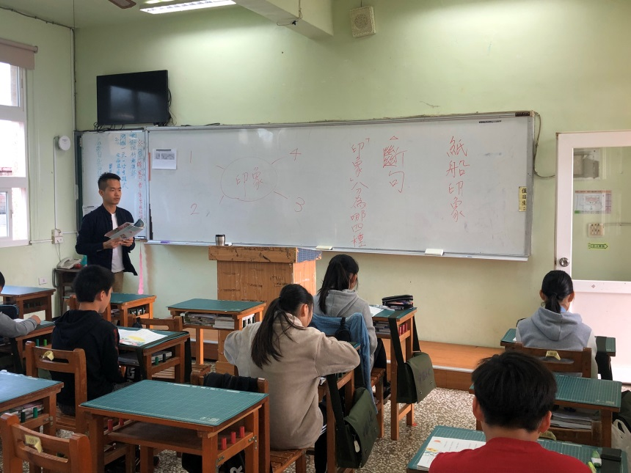 | 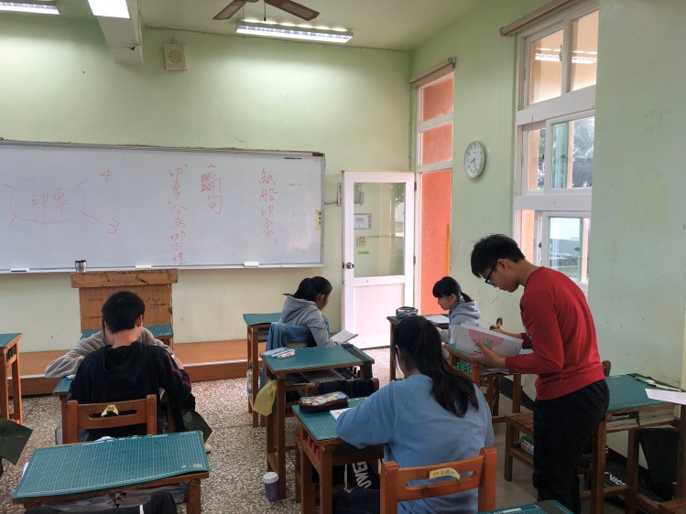
活動：朗誦課文，正確的斷句及認識新詩的韻律 | 活動：討論課文斷句及歸納「印象」類型
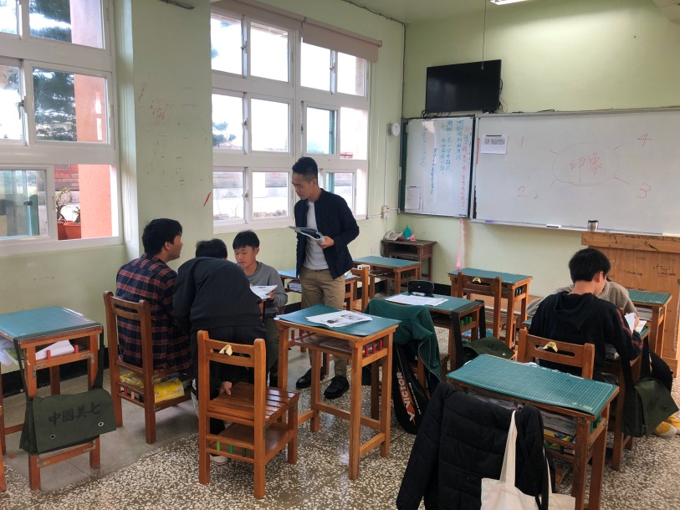 | 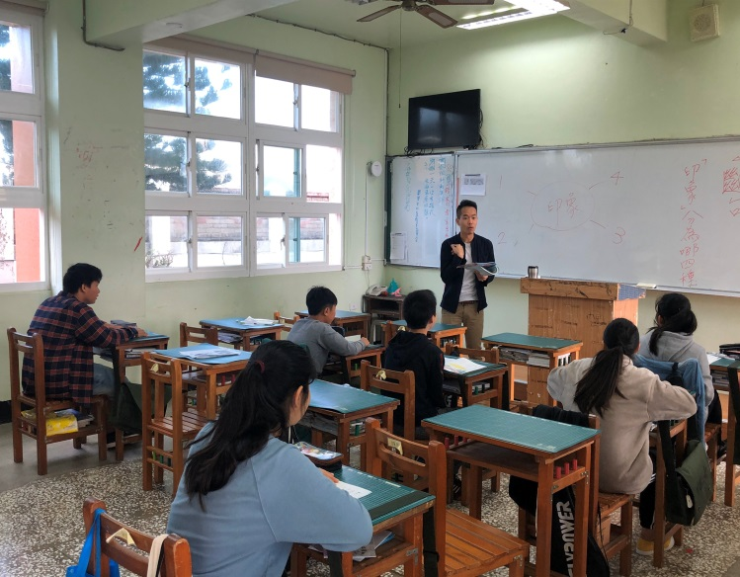
活動：討論時行間巡視 | 活動：統整學習單及交代回家作業

澎湖縣108學年度七美國中公開授課計畫
表3－１、教學觀察（公開授課）－觀察後回饋會談紀錄表
授課教師：_蔡卓翰_任教年級： 七 任教領域/科目：_國 文_
回饋人員：_顏玎熒_任教年級： 七 任教領域/科目： 英 語
備課夥伴/社群： 英語科 教學單元： 第八課 紙船印象
觀察前會談(備課)日期： 年 月 日 地點：
預定入班教學觀察(公開授課)日期：108/12/27地點：七年級教室
請依據觀察工具之紀錄分析內容，與授課教師討論後填寫：
- 教與學之優點及特色
(一) 掌握教材內容以利促進學生學習
1.上課前提示今日學習目標,讓孩子清楚今日的學習內容、方法和重點
(二) 運用適切教學策略與討論技巧幫助學生學習
1.此節課學習,教師採用個別發表練習和小組互動式討論來學習,以學生來引導學習非教師教授為主
(三) 運用多元評量方式評估學生能力,並提供學習回饋
1.以學習單形式來判斷學生在討論後是否能正確歸納重點及釐清問題
2.使用口頭發表作為評量形式
(四) 建立課堂規範,適切回應學生的表現
1.老師在組間走動觀察協助學生
2.利用集點策略激發孩子興趣
二、教學與待調整或改變之處
1.分組回答時被點到的組別比較重複
2.引起動機的時間較多，正式發展活動顯得較匆促
三、授課教師預定專業成長計畫（於回饋人員與授課教師討論後，由回饋人員填寫）：
成長指標 | 成長方式 | 內容概要說明 | 協助或合作人員 | 預計完成日期
 | 找尋文本互涉的書籍 | 在課後推薦孩子進行群文閱讀，更能掌握文章寫作形式及深層情意 |  | 109/6/30
 | 參加研習 | 提升本科教學能力 |  | 109/6/30
- 回饋人員的學習與收穫：
1.本堂課課程目標明確，師生之間的互動自然
2.學生能專注學習，端賴教師的班級經營技術。
3.問答的上課形式極適用於語文學科，可以展現學生思考的歷程

澎湖縣108學年度七美國中公開授課計畫
表３－２、校長及教師公開授課觀課自評表(授課者填寫)
授課教師 | 蔡卓翰老師 | 教學年/班 |  | 七年級
教學領域  教學單元 | 第八課 紙船印象
教學內容 | 引起動機／朗誦、斷句練習／深層理解及歸納／回家作業
實際教學  內容簡述 | 教學活動 |  | 學生表現
 | 一、準備活動:  學生就座/點名 |  | 上課前安靜閱讀已成為師生默契
 | 二、引起動機:  1.各組分享兒時印象——最有趣味的是？  2.觀看五月天〈乾杯〉MV |  | 各組發表兒時印象時，教師須掌握時間及訓練學生精準的表達習慣
 | 三、發展活動:  1.全班誦讀第一段課文，並做難字釐清及斷句  2.說明第一段當中印象類型有哪些  3.以文中四種印象類型歸納並舉例  4.說明本文「紙船印象」屬於何種類型並說明原因 |  | 學生忘記閱讀流程：宜先掌握生難字詞及意義段斷句，再來回答問題。  有些學生未能清楚掌握討論問題
 | 四、總結:綜合活動  1.歸納上課重點並完成學習單題目  2.特殊的標點符號(破折號、分號)的功能複習  3.交代回家作業 |  | 發表時顯已理解答案，然書寫時有許多字詞不會寫  或有敘述不完整的現象
學習目標  達成情形 | - 能順利掌握第一段「四種印象」的類別及種類  - 大致可為作者所謂的「紙船印象」做歸類及說明原因
自我省思 | 1.引起動機的設計可以再更精煉些。  2.觀看影片後，教師提問前，可以先找一位學生簡述內容，釐清學生是否有感覺。
同儕回饋後心得 | 1.別特定找固定組別回答，讓其他組別有表現機會  2.課程設計固然充足，但時間需掌握好。

